МИНИСТЕРСТВО ОБРАЗОВАНИЯ И МОЛОДЕЖНОЙ ПОЛИТИКИ СВЕРДЛОВСКОЙ ОБЛАСТИ

ГАПОУ СО «ЕКАТЕРИНБУРГСКИЙ МОНТАЖНЫЙ КОЛЛЕДЖ»

**КУРСОВОЙ ПРОЕКТ**

По МДК 09.01 «Проектирование и разработка веб приложений»

ТЕМА: Создание интернет магазина «Продукты питания»

|  |  |  |  |  |  |  |  |  |  |  |  |  |  |  |  |  |  |  |
| --- | --- | --- | --- | --- | --- | --- | --- | --- | --- | --- | --- | --- | --- | --- | --- | --- | --- | --- |
| 0 | 9 | 0 | 2 | 0 | 7 | - КП - | 4 | 1 | 6 | 5 | - | И | П | 8 | 1 | - | 1 | 8 |

ОЦЕНКА:

РУКОВОДИТЕЛЬ КУРСОВОГО ПРОЕКТА:  
Софьина Н.А.

СТУДЕНТ гр. ИП-81

Скочков А.Н.

|  |
| --- |
| 2021 |

|  |  |  |  |  |  |  |
| --- | --- | --- | --- | --- | --- | --- |
| № стр. | Формат | Обозначение | Наименование | Кол.  листов | № экз. | Примеч. |
| 1 | А4 | ЕМК 09.02.07. КП 4165-ИП81-18 ПЗ | Пояснительная записка | 24 | - |  |
| 2 |  | ЕМК 09.02.07.КП 4165-ИП81-18 ИС | « Интернет магазин продуктов» | 1 |  | Flash - накопитель |
| 3 |  |  |  |  |  |  |
| 4 |  |  |  |  |  |  |
| 5 |  |  |  |  |  |  |
| 6 |  |  |  |  |  |  |
| 7 |  |  |  |  |  |  |
| 8 |  |  |  |  |  |  |
| 9 |  |  |  |  |  |  |
| 10 |  |  |  |  |  |  |
| 11 |  |  |  |  |  |  |
| 12 |  |  |  |  |  |  |
| 13 |  |  |  |  |  |  |
| 14 |  |  |  |  |  |  |
| 15 |  |  |  |  |  |  |
| 16 |  |  |  |  |  |  |
| 17 |  |  |  |  |  |  |
| 18 |  |  |  |  |  |  |
| 19 |  |  |  |  |  |  |
| 20 |  |  |  |  |  |  |
| 21 |  |  |  |  |  |  |
| 22 |  |  |  |  |  |  |
| 23 |  |  |  |  |  |  |
| 24 |  |  |  |  |  |  |
| 25 |  |  |  |  |  |  |
|  | | | | | | |

СОДЕРЖАНИЕ

СОДЕРЖАНИЕ 3

ВВЕДЕНИЕ 14

ТЕХНИЧЕСКОЕ ЗАДАНИЕ 15

1. АНАЛИТИЧЕСКАЯ ЧАСТЬ 18

1.1. Общее описание веб приложения 18

1.2. Цели, функции, задачи веб приложения 18

1.3. Определение пользователей системы 18

2. ПРОЕКТНАЯ ЧАСТЬ 19

2.1. Модель информационной системы 19

2.2. Разделы сайта. 21

2.3. Структура и содержание сайта. 26

2.4. Адаптив 31

3. ТЕСТИРОВАНИЕ ВЕБ САЙТА 32

4. СПИСОК ИСТОЧНИКОВ 33

ЗАКЛЮЧЕНИЕ 34

## ВВЕДЕНИЕ

Несмотря на наличие многих бесплатных ресурсов в Интернете, интернет-магазины по-прежнему пользуются спросом у покупателей, так как обычно они гарантируют качество предлагаемой продукции.

На примере постоянно обновляемого ассортимента интернет-магазинов, изменения в количестве пользователей можно достаточно полно изучить принципы создания динамических сайтов.

До сегодняшнего дня существует множество сайтов со схожими темами. Они отличаются друг от друга своим дизайном, особенностями предлагаемого продукта, способом заказа и оплаты.

WEB сайт интернет-магазина представляет собой систему, ориентированную в основном на клиента. Она должна предоставлять услуги по просмотру товаров, удобный поиск товаров, а также простоту и удобство при заказе товаров. В то же время, система должна быть ориентирована на персонал магазина и обращать внимание на новые поступления, заказы и продажи. Следует отметить, что сотрудники магазина не всегда являются квалифицированными программистами.

ТЕХНИЧЕСКОЕ ЗАДАНИЕ

1. **Наименование системы:**

foodird

1. **Назначение и цели создания системы**

Основным назначением является создание официального представительства компании foodird в сети Интернет.

Основными целями сайта являются:

* + 1. Увеличение продаж за счет притока трафика в компанию.
    2. Упрощение процесса покупки и заказа онлайн.

1. **Требования к системе (технические характеристики ПК и тд)**
2. Сайт разрабатывается под базовое разрешение экрана 1920x1080 пкс
3. Корректное отображение браузерами Opera, Mozilla Firefox, Google Chrome.
4. **ГЛАВНАЯ страница содержит**
   1. Шапка сайта:

* Логотип (при клике должен вести на главную страницу)
* Кнопка личный кабинет
* Кнопка корзина
* Кнопка поиск
* Навигационное меню
  1. Навигационное меню:
* Покупателям
* Каталог
* О компании
* Личный кабинет
* Админ
  1. Тело (боди) страницы:
* Слайдер
* Блок с отзывами
* Блок с популярными товарами
* Блок с категориями товаров
  1. Нижняя часть страницы:
* Внизу страницы отображается облегченная навигационная панель в текстовом виде, ссылки на соцсети, номер телефона.

1. **Описание контента разделов сайта**
   * 1. Каталог - состоит из боковой панели со всеми категориями товаров, блоком, в котором выводятся товары выбранной категории и фильтры. В нижнем блоке выводятся товары по скидке.
   1. Поиск товара:

* Набрать слово/словосочетание/артикул/бренд в форме запроса.
  1. Корзина:
* Раздел, демонстрирующий состояние корзины пользователя

Таблица «Корзина», набор строк с данными по каждому товару:

* Изображение товара (ссылка на страницу с описанием товара)

* Название товара

* Количество (с возможностью изменения)

* Цена

* Сумма

* знак для удаления товара из корзины

* Блок с общей информацией

* Тип покупки(доставка/самовывоз)

* Адрес доставки/самовывоза

* Количество товаров

* Итоговая стоимость

* Раздел с похожими товарами

* Слайдер с товарами, у которых такая же категория, как у товаров в корзине

* 1. Личный кабинет
* Изменить пароль

Форма по изменению пароля

* Изменить информацию

Форма по изменению данных пользователя

* 1. Страница товара

* Слайдер с изображениями товара

* Название товара и его стоимость

* Слайдер с товарами, у которых такая же категория, как у товаров в корзине

1. **Требования к дизайну**

Основные цвета:

В качестве шрифта выбран “Comfortaa“

При наведении на кнопку она должна уменьшаться

Верстка должна быть выполнена по методологии БЭМ, быть валидной, адаптивной и кроссбраузерной.

1. АНАЛИТИЧЕСКАЯ ЧАСТЬ
   1. Общее описание веб приложения

Веб приложение автоматизирует привычные действия сотрудников магазина.

* 1. Цели, функции, задачи веб приложения
     1. Цели:

Обеспечение удобства, безопасности и интуитивно понятного интерфейса, а также безошибочную, хорошо организованную работу персонала магазина.

* + 1. Функции:
       - Просмотр всех товаров, доступных в магазине сети.
       - Просмотр всех товаров выбранной категории.
       - Вывод товаров по убыванию/возрастанию цены.
       - Добавление товара в корзину.
       - Просмотр товара на странице продукта
       - Поиск товаров по каталогу.
       - Удаление товара из корзины.
       - Подсчет итоговой стоимости заказа с учетом скидок, количества продуктов в корзине.
       - Удаление пользователей (для админа).
       - Удаление заказов (для админа).
       - Редактирование профиля.
    2. Модули веб приложения:
* Главная страница (лендинг);
* Каталог
* Корзина
* Страница товара
* Профиль
* Административная панель
  + 1. Задачи веб приложения:
* Разработка веб ресурса для автоматизации работы магазина продуктов;
* Создание базы данных интернет магазина;
* Анализ конкурентов;
  1. **Определение пользователей системы**

Виды пользователей системы:

1. Не зарегистрированный пользователь;
2. Администратор;
3. Покупатель

1. ПРОЕКТНАЯ ЧАСТЬ
   1. Модель информационной системы

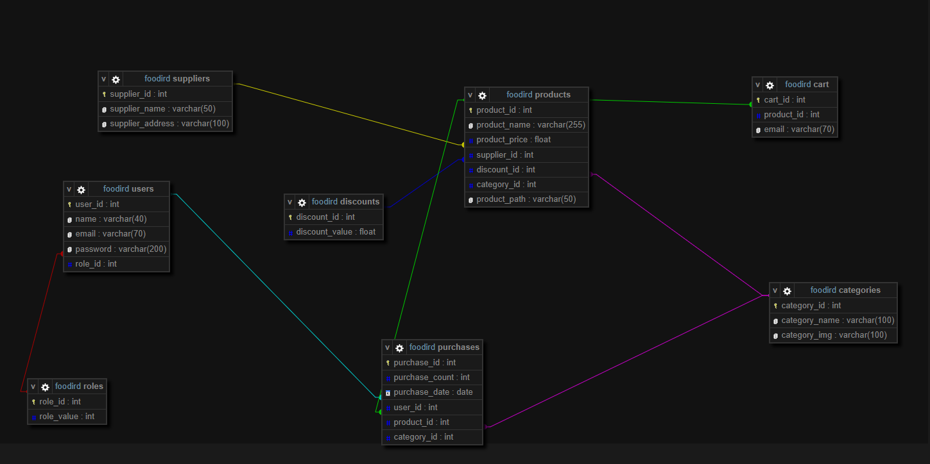

Рисунок ERD Диаграмма

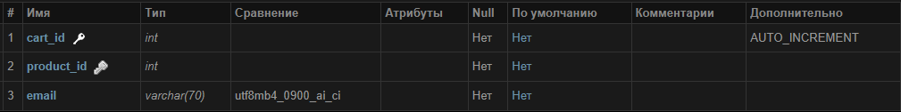

Рисунок 4 Структура таблицы «cart»

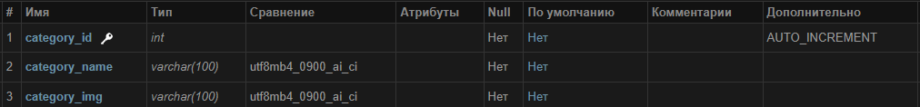

Рисунок 5 Структура таблицы «categories»



Рисунок 6 Структура таблицы «discounts»

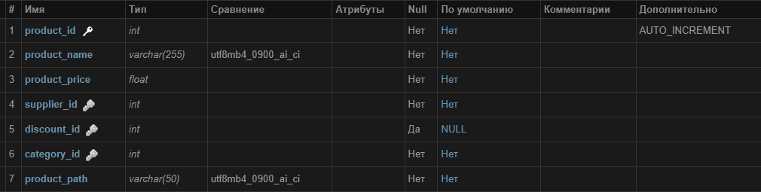

Рисунок 7 Структура таблицы «products»



Рисунок 8 Структура таблицы «purchases»



Рисунок 9 Структура таблицы «roles»

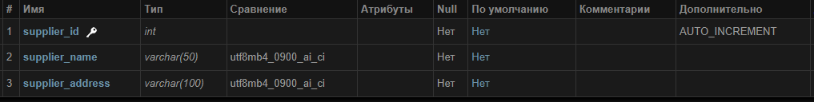

Рисунок 10 Структура таблицы «suppliers»



Рисунок 11 Структура таблицы «users

* 1. **Разделы сайта.**

1. **Главная(лендинг).**

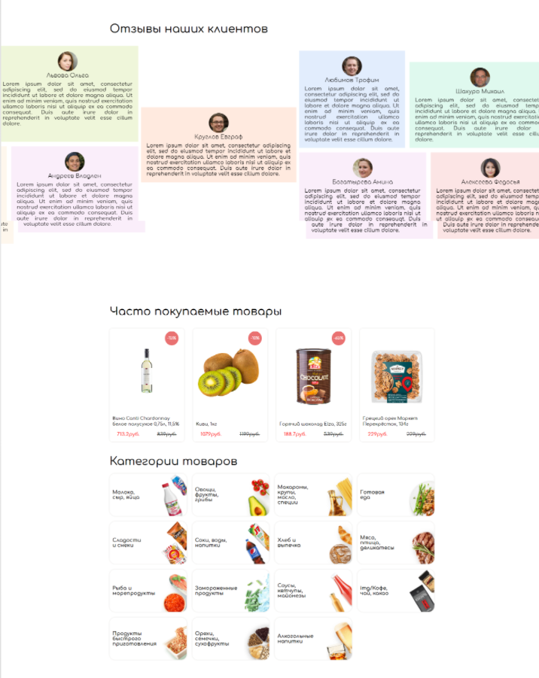

Рисунок 12 Макет страницы «Главная»

1. **Профиль.**

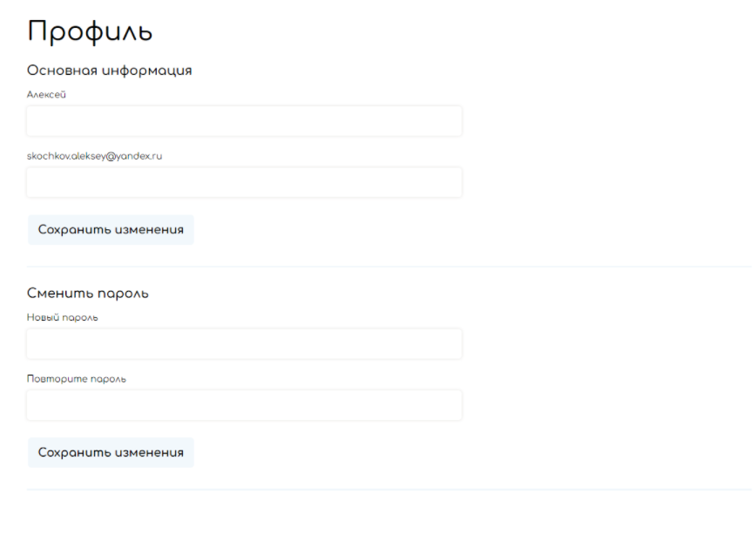

Рисунок 13 Макет страницы «Профиль»

1. **Корзина.**

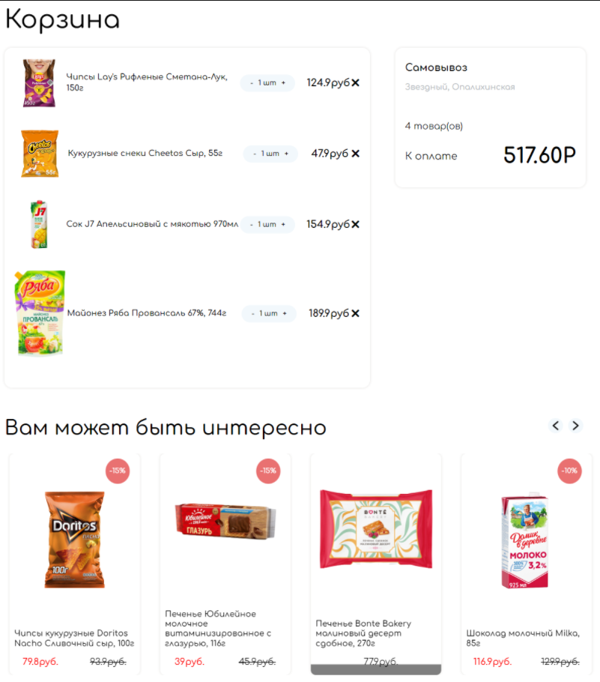

Рисунок 14 Макет страницы «Корзина»

1. **Каталог**

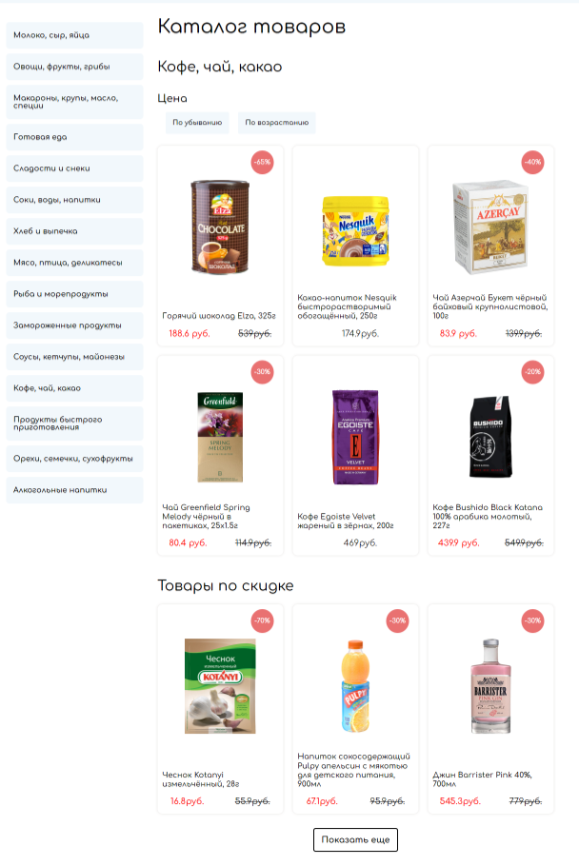

Рисунок 15 Макет страницы «Каталог»

1. **Страница товара.**

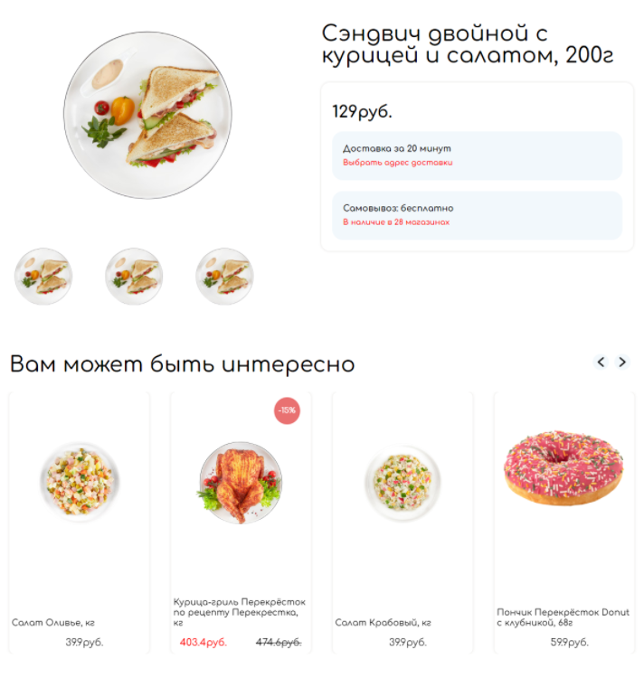

Рисунок 16 Макет страницы «Страница товара»

1. **Поиск**

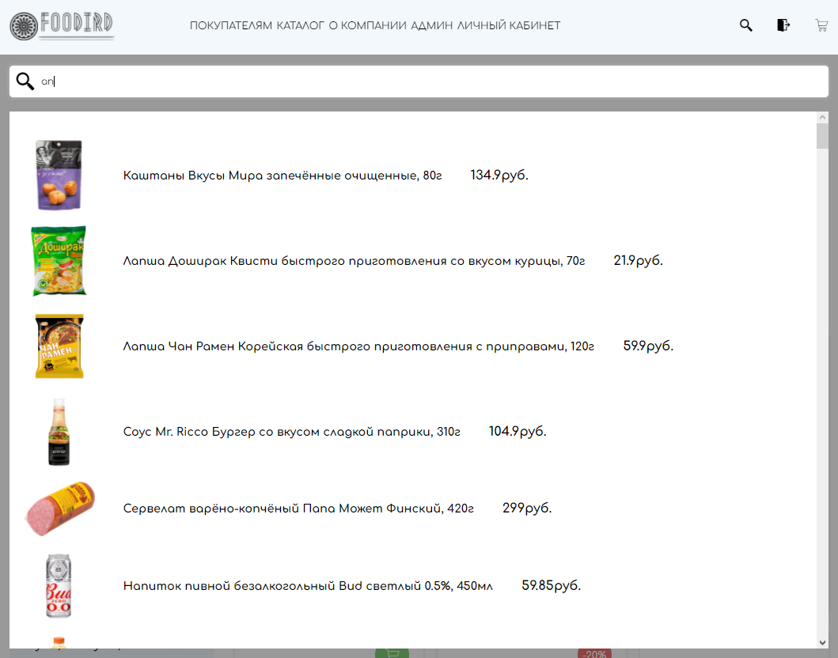

Рисунок 17 Поиск по каталогу

**.**

1. **Шапка.**



Рисунок 18 Макет шапки сайта

1. **Футер.**



Рисунок 19 Макет подвала сайта

1. **404.**



Рисунок 20 Макеты страницы «404»

* 1. **Структура и содержание сайта.**

**Данная сторона веб ресурса был разработана с помощью следующих инструментов:**

1. **Для верстки была применена методология названия классов «БЭМ».**
2. **Для написания стилей использован метаязык SCSS.**
3. **Для слайдеров была использована библиотека «slick-slider».**
4. **Динамический функционал сайта написан на Java Script.**
5. **Для реализации функций сайта, не требующие перезагрузку страницы использовались AJAX запросы. (корзина, фильтры в каталоге, поиск, подгрузка продуктов и др.)**
6. **Семантическая валидная и адаптивная верстка.**
7. **В качестве сборщика проекта использовался Gulp.**
8. **В функции сборщика входит: Компиляция SCSS файлов и других исходников, сборка стилей, скриптов.**
9. **В качестве backend реализации php,ajax.**
10. **Главная (лендинг).**

**На главной странице представлены отзывы, в виде ленты скролла. Блок с часто покупаемыми товарами, где выводятся товары, у которых количество покупок больше остальных. Блок с категориями товаров, где показываются все категории продуктов, кликнув по какой-либо пользователь попадет в каталог, где будут показаны выбранной категории.**

1. **Профиль.**

**На странице профиля выводится основная информация о пользователе, в первой форме можно изменить имя и почту(логин), при успешном изменении информации появится соответствующее окно, которое переадресует пользователя на страницу авторизацию через 5 секунд.**

**Вторая форма предназначена для изменения пароля, в случае успешного/не успешного изменения пароля выведится соответствующее окно, которое в случае успеха переадресует пользователя на страницу авторизации.**

1. **Корзина.**

**На странице представлены товары, которые пользователь решил добавить в корзину, в ней указывается изображение продукта, его название, количество (пользователь может его изменить), цена, кнопка удаления товара из корзины. Пользователь может удалить товар из корзины, нажав на крестик на соответствующем товаре, если пользователь удалил товар случано или захочет вернуть товар обратно в корзину, он может это сделать кликнув по кнопке «Вернуть», которая появится в блоке с общей ценой, если пользователь в течение 5 секунд не вернет товар, он будет окончательно удален из корзины.**

**В блоке «Вам может быть интересно» расположены продукты, у которых такая же категория, как и у товара в корзине.**

1. **Каталог.**

**В боковой панели каталога выводятся все категории товаров, кликнув по какой-либо в верхнем блоке будут выведены продукты соответствующей категории. При попадании в каталог без выбора категории будет выведены товары из случайной категории. На странице существуют два фильтра «По убыванию» «По возрастанию», которые сортируют продукты по цене соответственно (сортировка идет только по верхнему блоку).**

**Внизу расположен блок с товарами по скидке, где показываются случайные товары со скидкой. Пользователь может просмотреть больше товаров, кликнув по кнопке «Показать еще», тогда будут подгружены новые товары.**

1. **Страница товара.**

**На странице представлен выбранный пользователем товар.**

**В блоке «Вам может быть интересно» расположены продукты, у которых такая же категория, как и у выбранного продукта.**

1. **Карточка товара.**

**Представляет собой блок, в котором выводится скидка товара (если она есть), иконка корзины (если товар в корзине), изображение, название, цена и новая цена (если имеется скидка).**

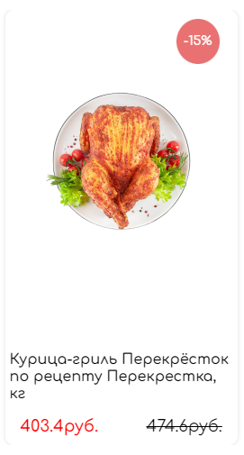

**При наведении появляется кнопка «В корзину», при нажатии на которую товар будет добавлен в корзину. Если товар уже есть в корзине, кнопка будет заблокирована и будет показана соответствующая иконка.** 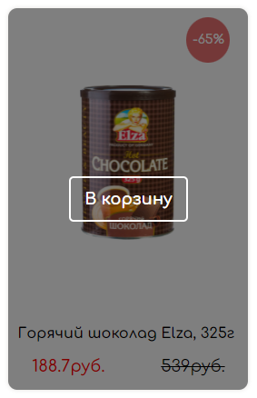

1. **Шапка сайта**

**На шапке распложен логотип сайта (ссылка ведет на главную страницу), навигационное меню, включающее в себя следующие пункты:**

* **Покупателям (ссылка ведет на 404 страницу)**
* **Каталог (ссылка ведет на страницу каталога)**
* **О компании (ссылка ведет на 404 страницу)**
* **Админ (ссылка ведет на страницу администратора, если авторизованный пользователь - администратор)**
* **Личный кабинет (ссылка ведет на страницу профиля)**

**Иконка поиска, при клике вызывающая меню поиска**

**Иконка выхода/входа (ссылка ведет на страницу авторизации)**

**Иконка корзины (ссылка ведет на страницу корзины)**

1. **Подвал сайта**

**В подвале располагается логотип сайта, ссылки на социальные сети, форма подписки на рассылку, блок с контактами, блок с описанием компании.**

**Контакты:**

* **Магазины**
* **Правовая информация**
* **Реквизиты**

**О компании:**

* **Вакансии**
* **История**
* **Арендаторам**
  1. **Адаптив**

**Каждая страница и элемент сайта полностью адаптированы под любое разрешение экрана.**

1. ТЕСТИРОВАНИЕ ВЕБ САЙТА

Для проверки корректности верстки и стилей сайта использовался онлайн валидатор:

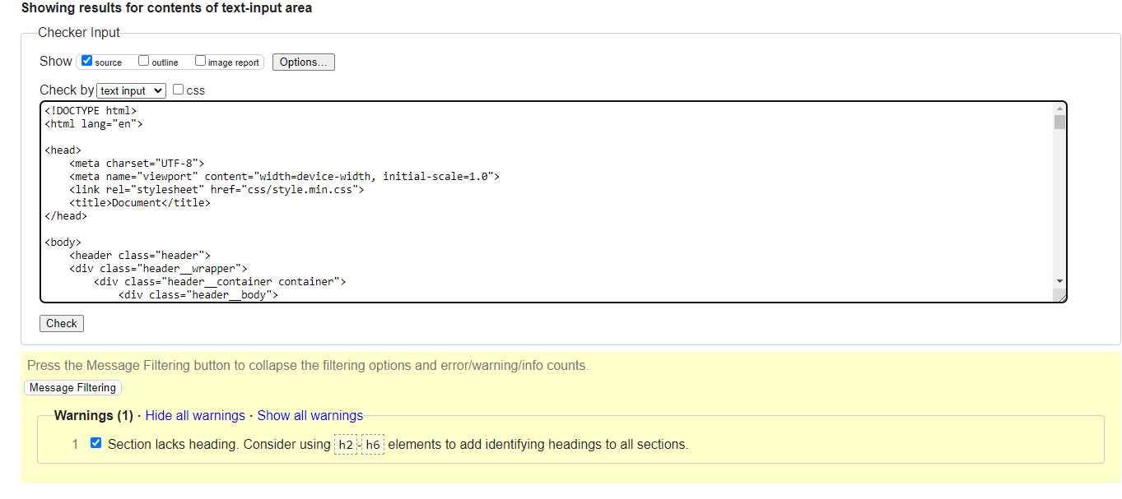

Во время проверки не было найдено ни одной ошибки, кроме одного предупреждения.

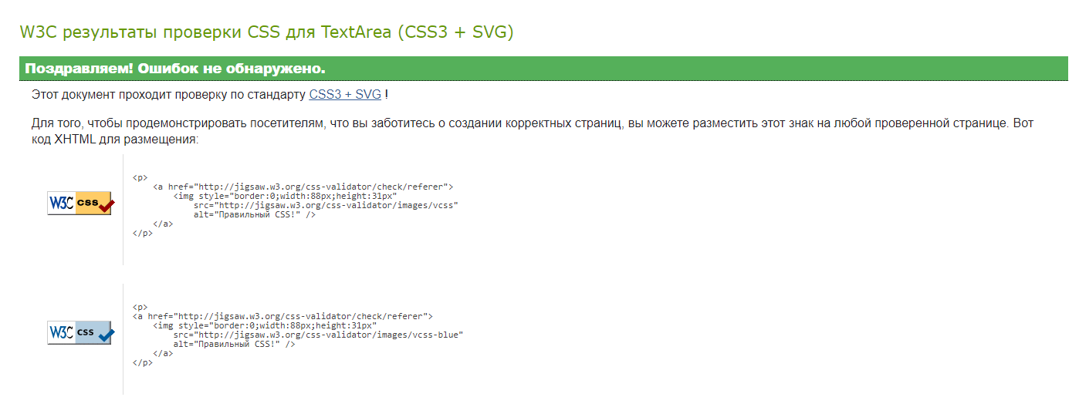

Во время проверки не было найдено ни одной ошибки.

1. СПИСОК ИСТОЧНИКОВ
2. Система вопросов и ответов о программировании StackOverflow <https://stackoverflow.com/>
3. Система вопросов и ответов о программировании Xabr <https://qna.habr.com/>
4. Система вопросов и ответов о программировании cyberforum <https://www.cyberforum.ru/wpf-silverlight/>
5. [AskDev.ru — спроси разработчика](https://askdev.ru/) <https://askdev.ru/q/import-csv-fayla-v-sql-server-16186/>
6. Система вопросов и ответов о программировании StackRu <https://stackru.com/>
7. AJAX <https://developer.mozilla.org/ru/docs/Web/Guide/AJAX>
8. Асинхронный JavaScript <https://developer.mozilla.org/ru/docs/Learn/JavaScript/Asynchronous>
9. Онлайн валидатор <https://validator.w3.org/>
10. GULP <https://gulpjs.com/docs/en/getting-started/quick-start>

# ЗАКЛЮЧЕНИЕ

По мере выполнения данного проекта было проделано много работы, начиная от изучения предметной области, заканчивая достижением цели проекта.

Целью курсового проекта являлось создание интернет магазина по продаже продуктов, который был бы удобным, с понятным простым интерфейсом, а также обеспечил бы безошибочную и хорошо организованную работу персонала магазина.

Были выполнены поставленные задачи.

Была разработана база данных веб ресурса, изучена предметная область, проведен анализ конкурентов, разработан веб сайт.

В итоге, на выходе, было выпущен интернет магазин, облегчающий сотруднику магазина работу, а пользователю позволяет просматривать все продукты не выходя из дома.